**Projeto de Decreto Legislativo Nº 106/2022**

*Dispõe sobre a outorga de Título de Advogado Destaque do Ano ao Doutor José Simeão da Silva Filho, e dá outras providências.*

A Câmara Municipal de Itapevi, no uso de suas atribuições que legais, decreta:

D E C R E T A:

Art. 1o Fica concedido o Título de Advogado Destaque do Ano a José Simeão da Silva Filho, por ter se destacado no empenho de relevantes serviços prestados ao Município.

Art. 2º A honraria será conferida em Sessão Solene, a ser convocada pelo Presidente da Câmara Municipal de Itapevi ou pelo Nobre Vereador responsável pelo referido projeto, especialmente para esse fim.

Art. 3º As despesas decorrentes da execução deste Decreto Legislativo correrão por conta das dotações orçamentárias próprias, suplementadas se necessário.

Art. 4o Este Decreto Legislativo entra em vigor na data de sua publicação, revogadas as disposições em contrário.

Sala das Sessões, Bemvindo Moreira Nery, 10 de novembro de 2022.

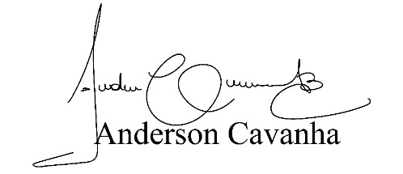

Bruxão Cavanha

Vereador - PL

**JUSTIFICATIVA**

O nobre advogado José Simeão, nasceu em Mossoró/RN, chegou em Itapevi em 1987 e aqui firmou sua vida familiar e profissional. Hoje morador do Jardim Rainha, pai de 6 filhos, tem entre suas muitas atribuições a comunicação entre as pessoas em forma de palestras e atendimentos que lhe dão destaques como advogado e autor de livros.

No seu lado profissional, podemos destacar sua biografia:

Professional & SelfCoach - PSC, Coach Ericksoniano, Master Coach e Master Trainer pelo Instituto Brasileiro de Coaching (IBC). Especialista em Coaching de Relacionamentos.

Graduado em Direito pela Universidade Braz Cubas. Pós-graduado em Psicologia Positiva & Coaching, pós-graduado em Coaching Transformação Pessoal e Desenvolvimento Humano pelo IBC. Pós-graduado em Neurociências e Comportamento pela Pontifícia Universidade Católica do Rio Grande do Sul (PUC/RS). Trainer em Eneagrama pela MEDA – Minha Escola de Autoconhecimento, Facilitador de Eneagrama certificado pela Formação Eneagrama Shalom – FESh. Practitioner em Programação Neurolinguística -PNL pela Iluminatta Escola de Transformação.

Certificado como analista comportamental - Assessment e 360º pelo IBC. Especialista Character Strengths Interventor – CSI e Analista de Forças Pessoais pelo Instituto Flow Psicologia Positiva Coaching e Liderança.

Certificado em Analista Comportamental em Eneagrama - FACE pela MEDA. Idealizador do Instituto Base da Consciência. Autor do livro 9 Maneiras de Agir, Sentir e Pensar o Mundo. Coautor dos livros Treinadores em Eneagrama pela editora Leader e Foco no Positivo pela editora IBC. Compromissado com o chamado e à disposição do Universo para ser um canal para a expansão da consciência e florescimento coletivo.

Vice-Presidente da Comissão de Direito Sistêmico da OAB-Itapevi.

Assim, essa homenagem é mais do que merecido a um amigo que busca sempre aprimorar seus conhecimentos, trazendo à baila a compreensão de estarmos sempre de bem com a vida e trabalharmos de forma que o corpo e a alma estejam em sintonia.

Sala das Sessões, Bemvindo Moreira Nery, 10 de novembro de 2022.

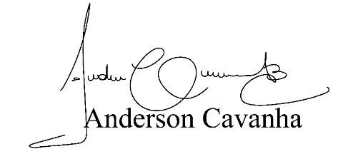

Bruxão Cavanha

Vereador PL